МИНИСТЕРСТВО ОБРАЗОВАНИЯ РЕСПУБЛИКИ БЕЛАРУСЬ

УЧРЕЖДЕНИЕ ОБРАЗОВАНИЯ

«БРЕСТСКИЙ ГОСУДАРСТВЕННЫЙ ТЕХНИЧЕСКИЙ УНИВЕРСИТЕТ»

Кафедра ИИТ

ЛАБОРАТОРНАЯ РАБОТА №4

по дисциплине ОСиСП

Тема: «Сетевое взаимодействие программ Qt»

                                                                       Выполнил: студент группы ПО-5

                                                                       Корольчук А. С.

                                                                       Проверил: преподаватель

                                                                       Дряпко А. В.

Брест, 2021

Цель: ознакомиться с возможностями, предлагаемыми Qt для поддержки сетевого взаимодействия программ.

Задание

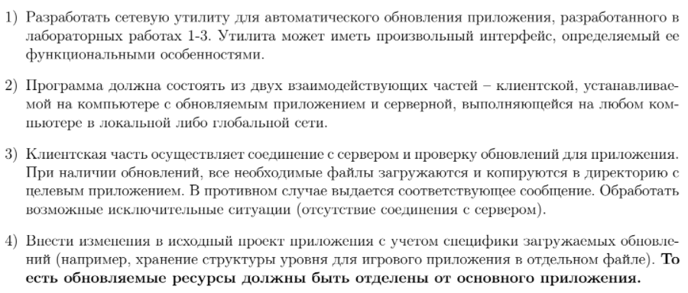





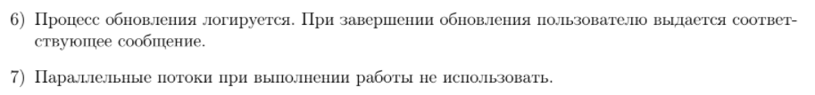

Листинг

helper_class.h

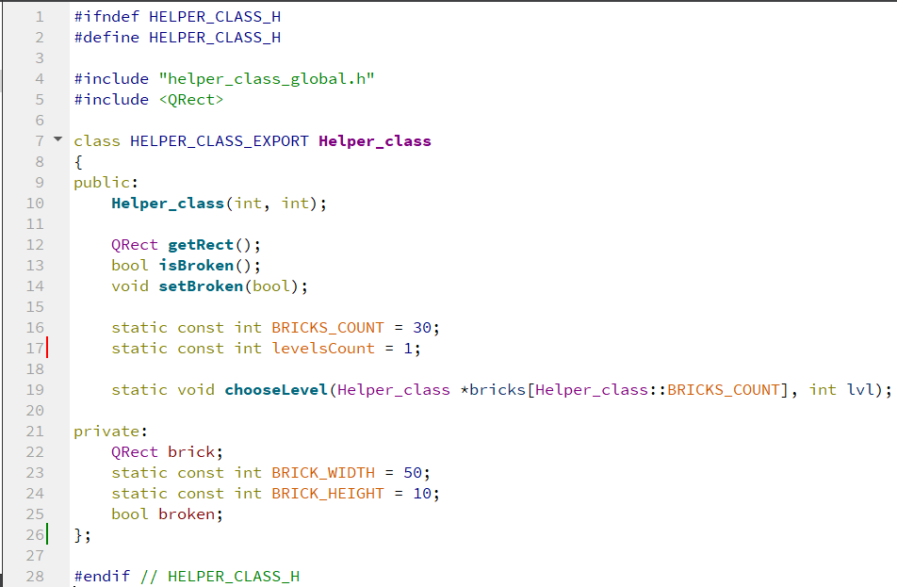

helper_class.cpp

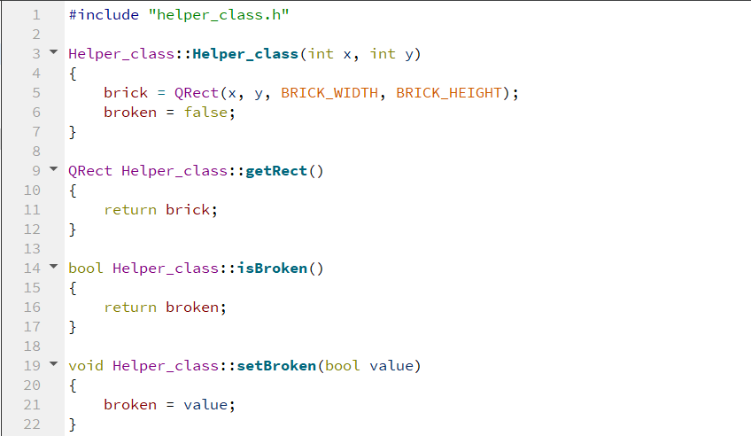

arkanoid.cpp

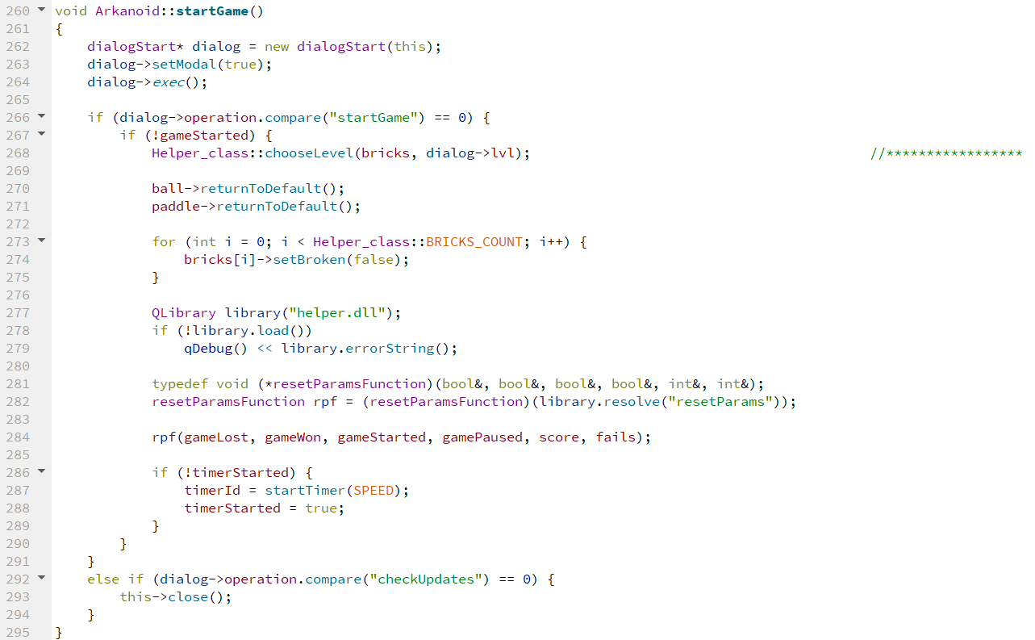

dialogStart.h

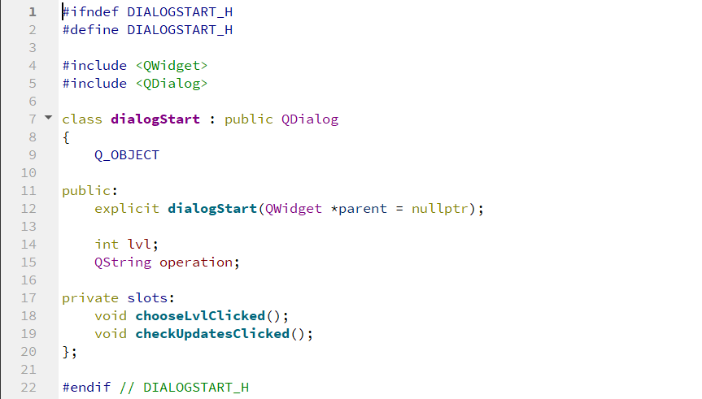

dialogStart.cpp

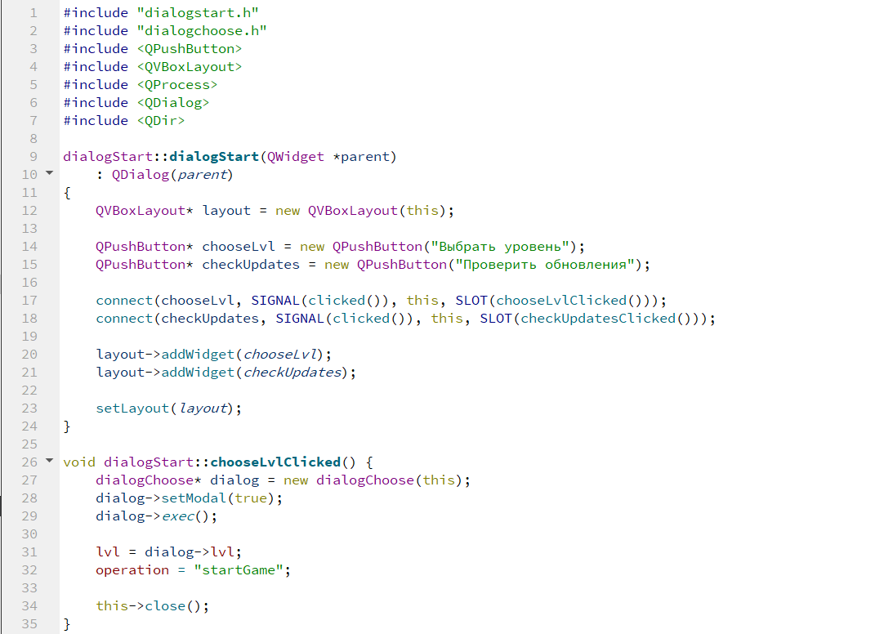

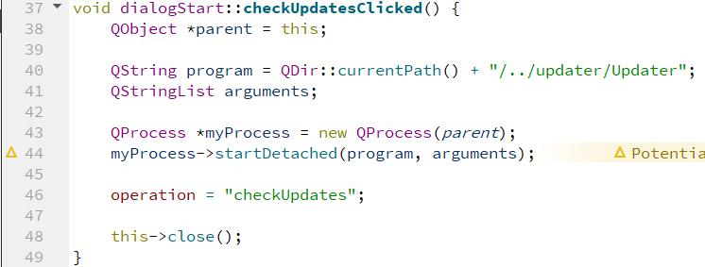

dialogChoose.h

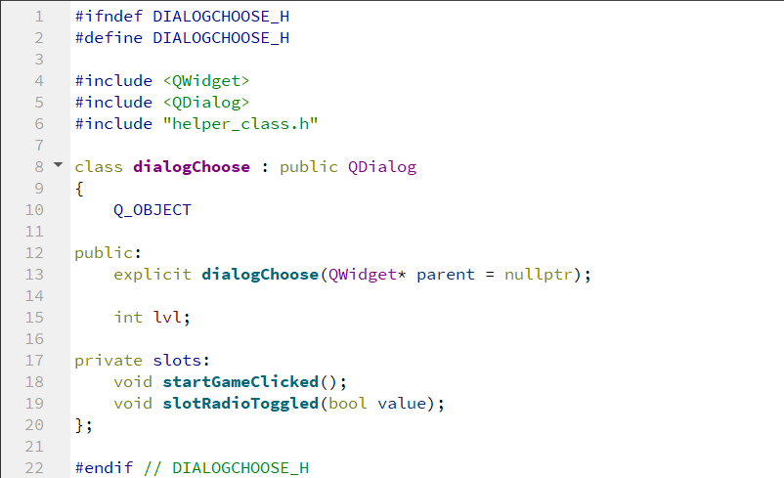

dialogChoose.cpp

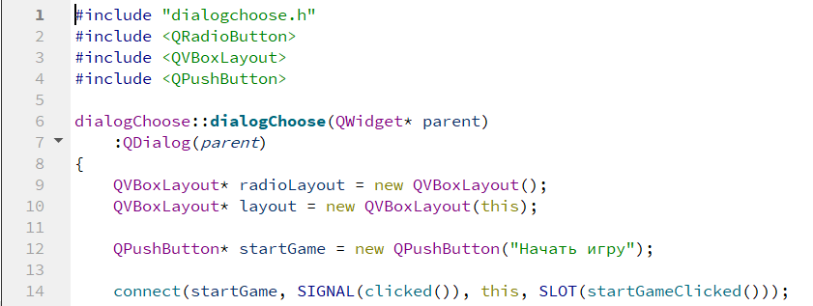

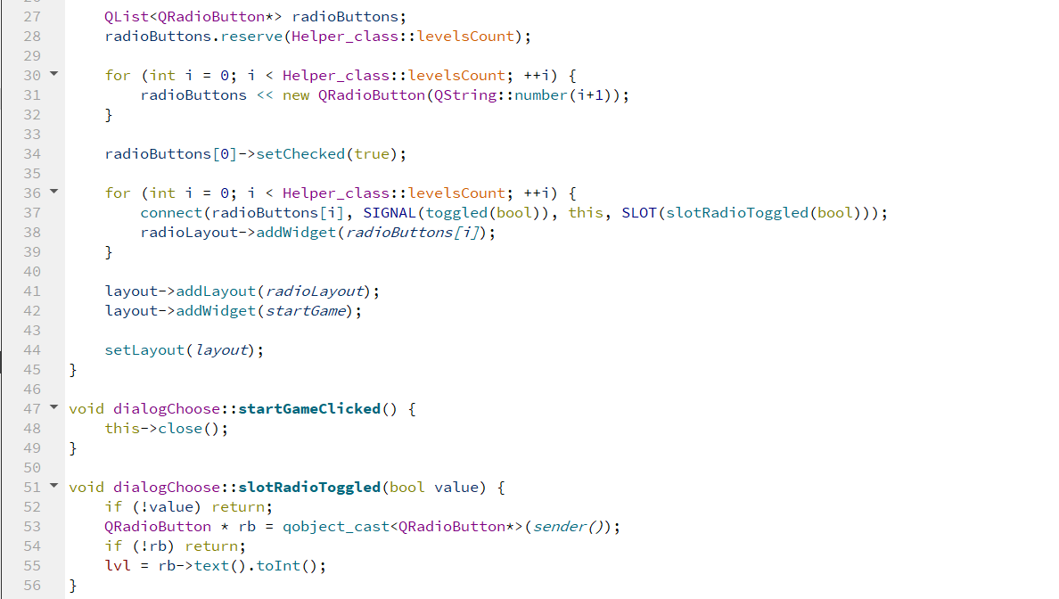

updater.h

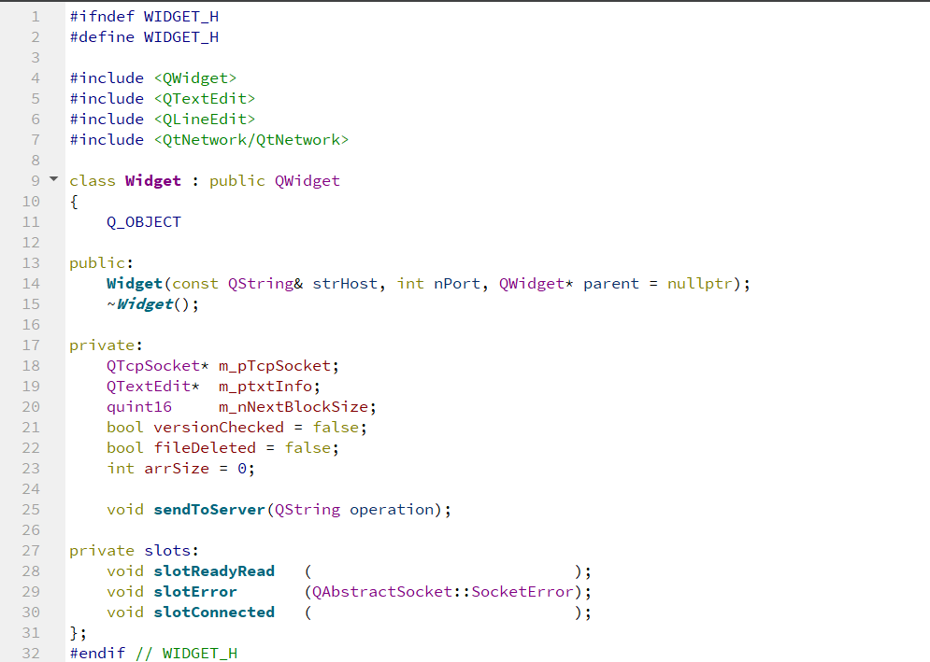

updater.cpp

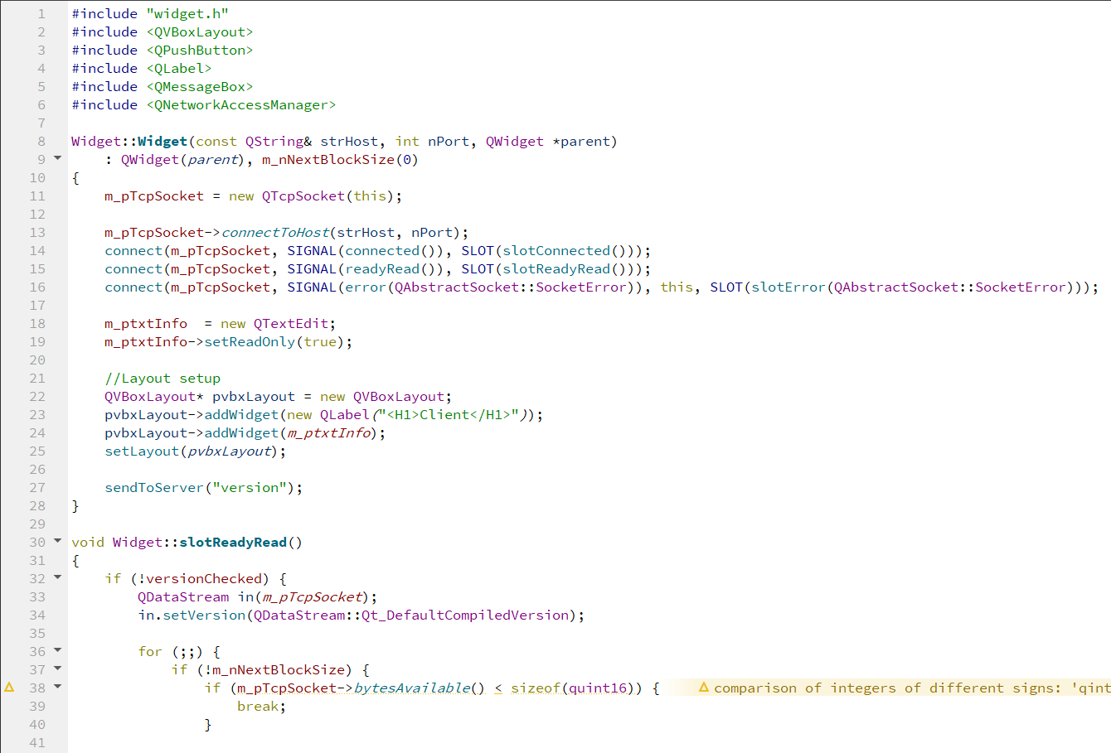

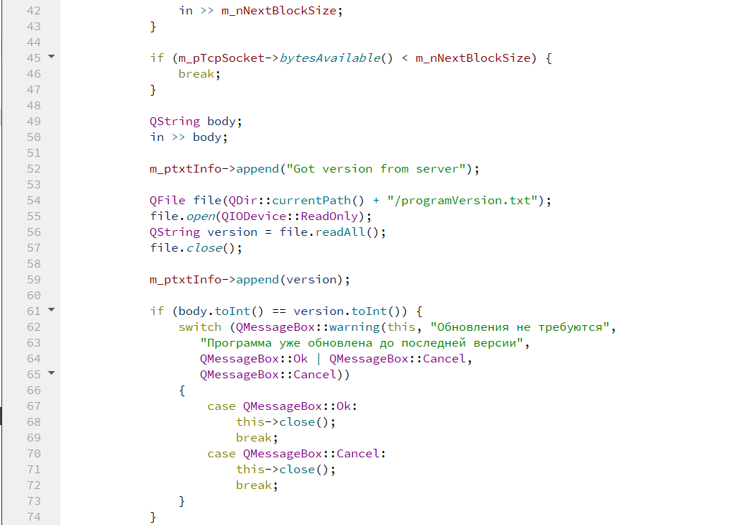

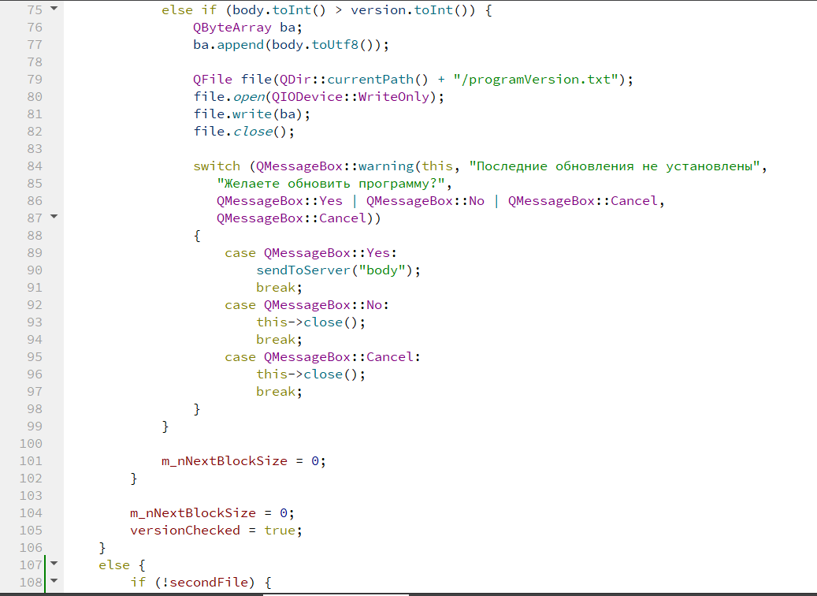

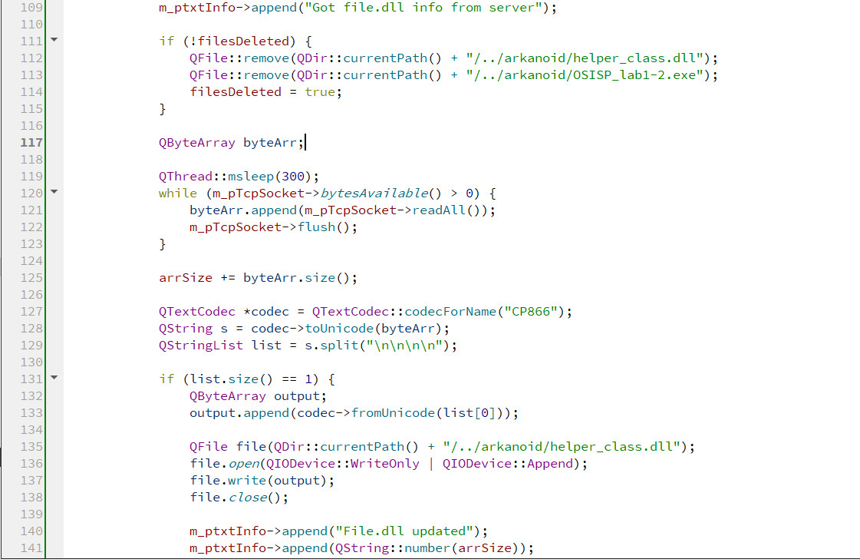

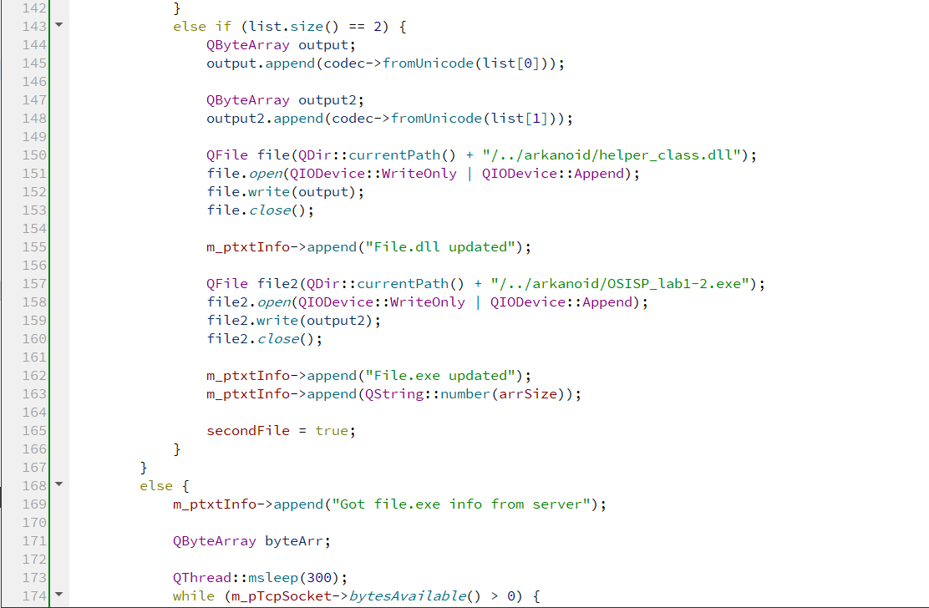

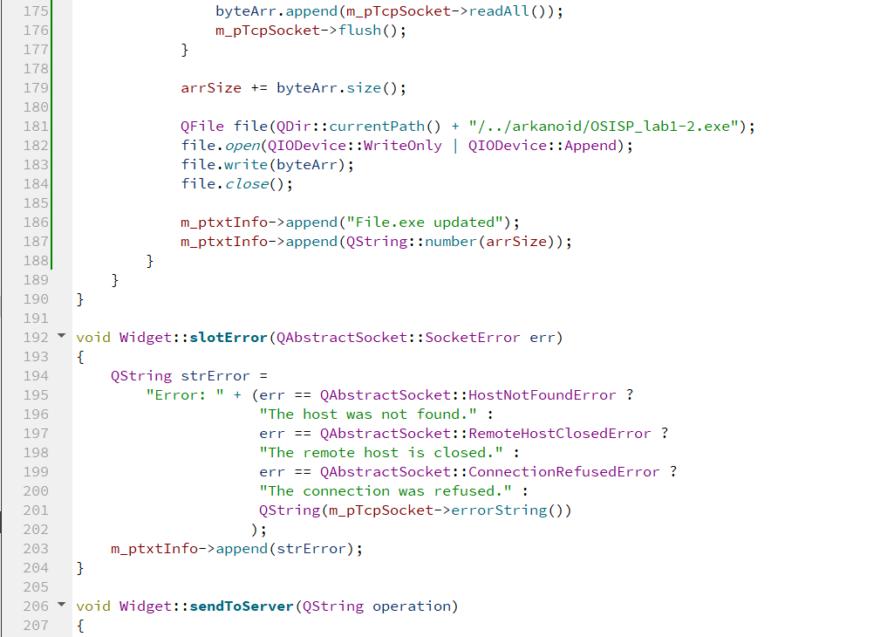

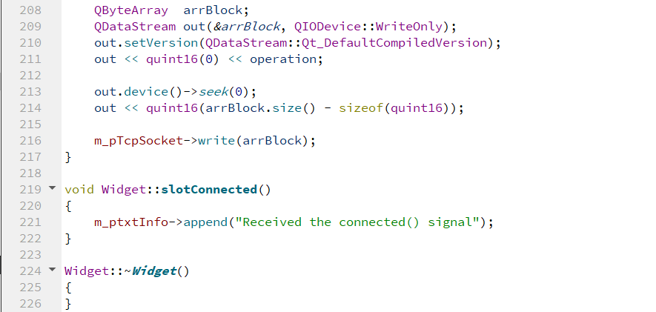

serverArkanoid.h

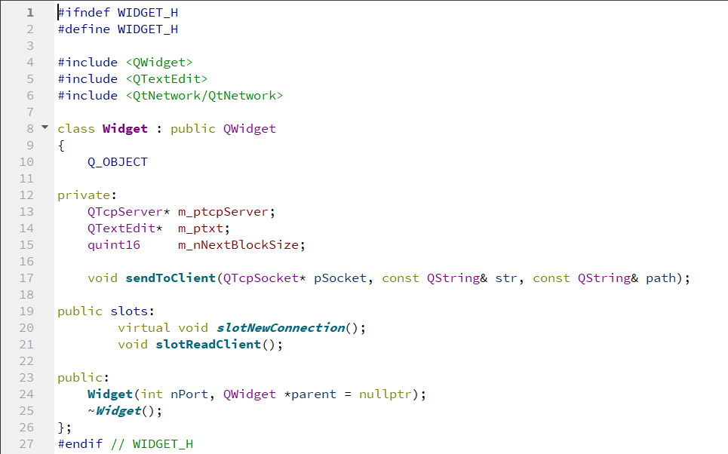

serverArkanoid.cpp

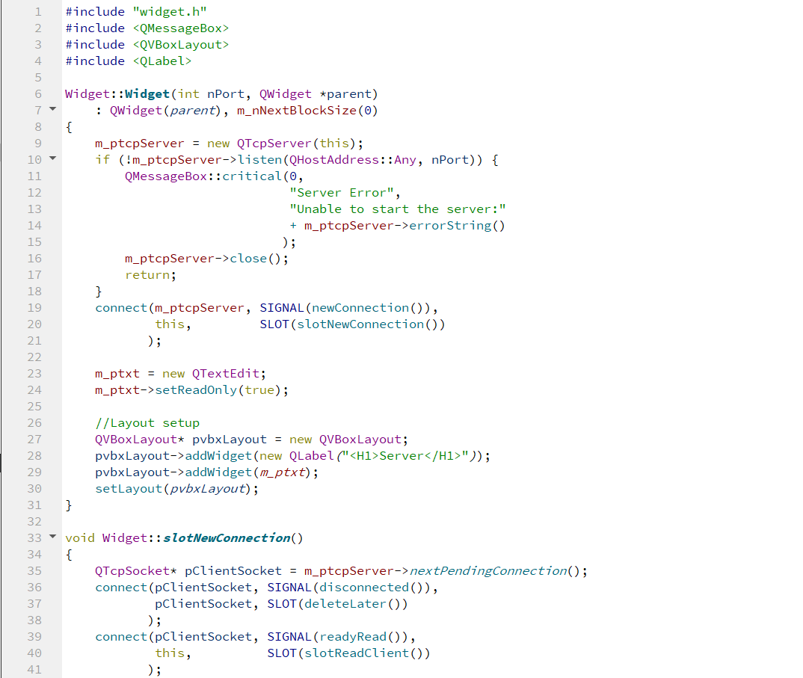

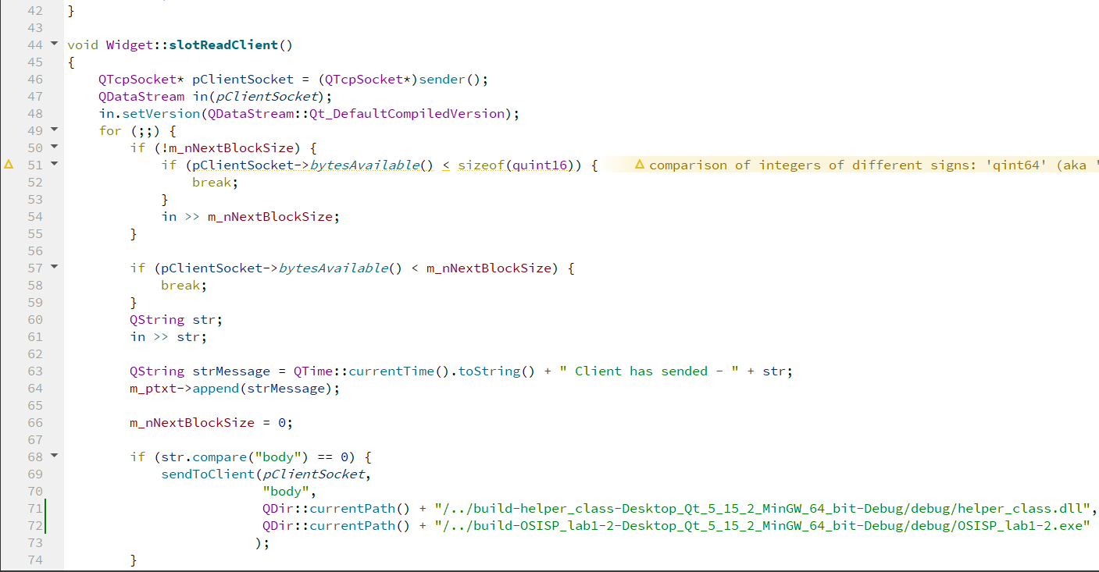

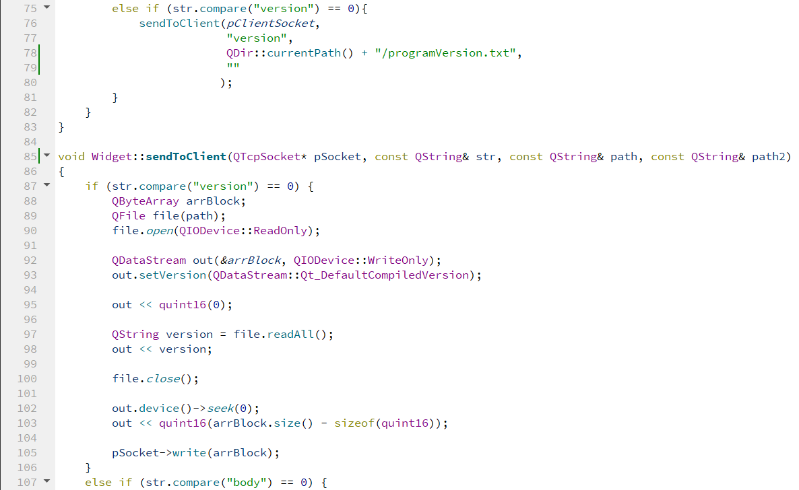

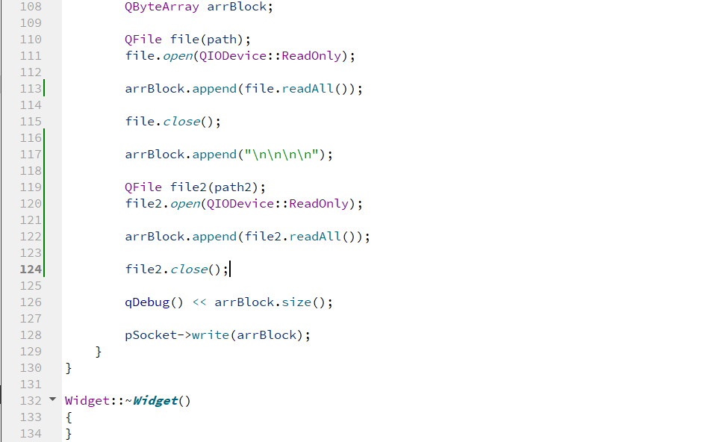

Тестирование

Версия программы на сервере

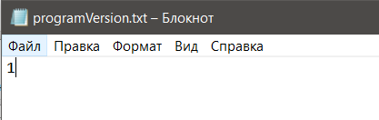

Установим на другой диск данную программу

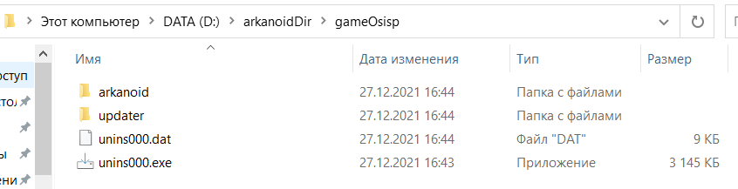

Проверим работу программы

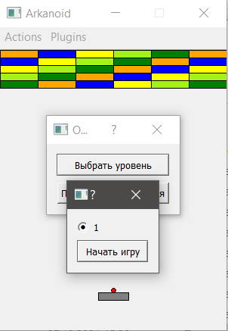

Выбрать можно только один уровень

Добавим уровень на сервере и изменим версию программы в файле

helper_class.h



helper_class.cpp

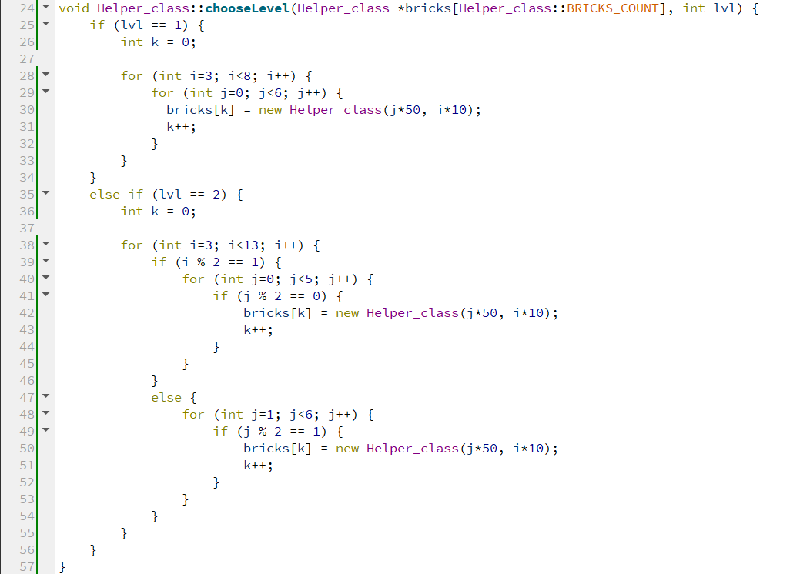

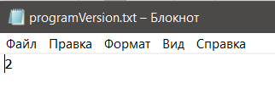

Проверим работу программы на сервере

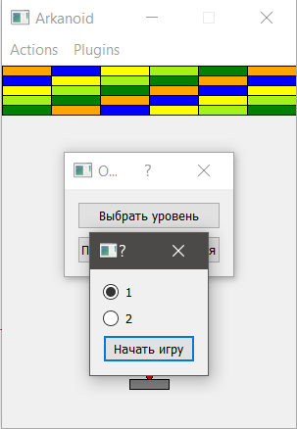

Запустим сервер

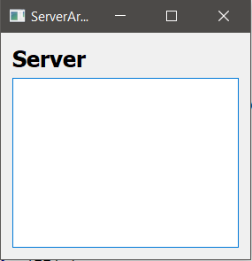

Запустим клиентскую версию программы и нажмем кнопку «Проверить обновления»

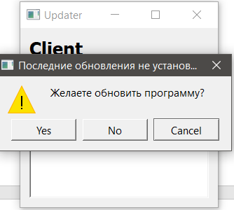

Нажимаем «Yes»

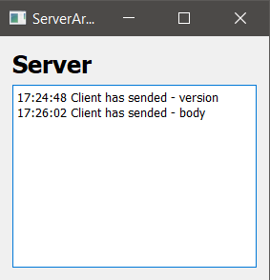

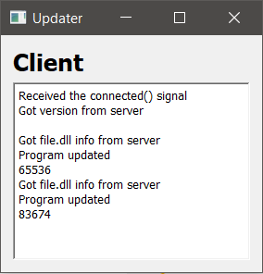

Проверяем работу клиентской программы

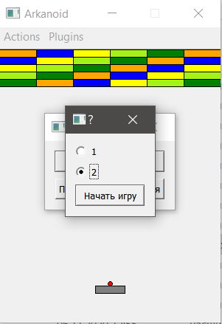

Вывод: ознакомился с возможностями, предлагаемыми Qt для поддержки сетевого взаимодействия программ.